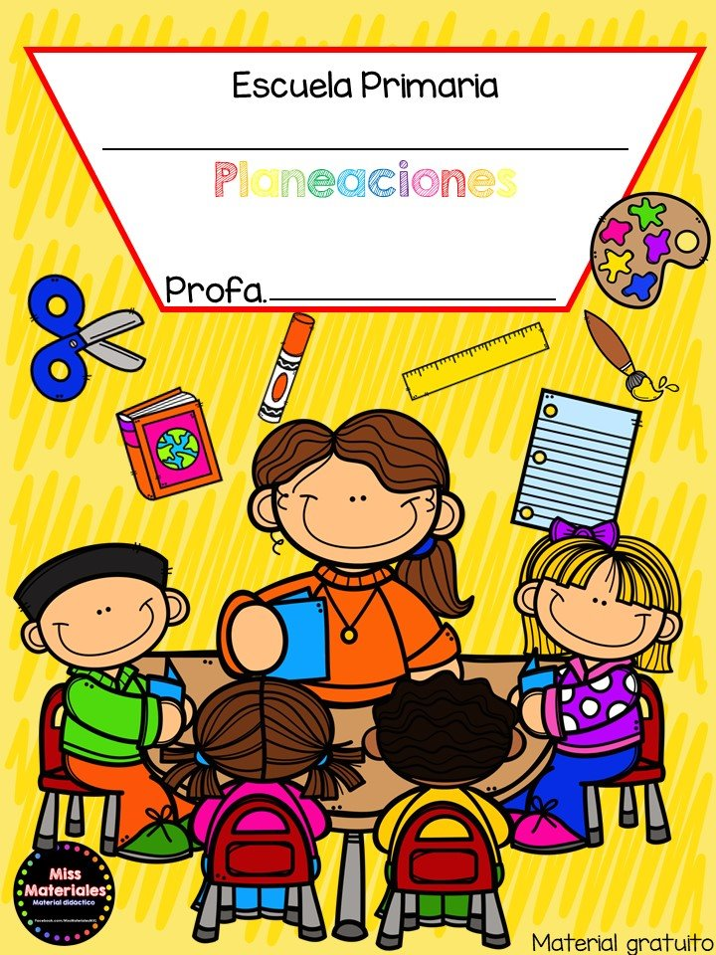

**Cuaderno de evaluación continua**

**3° “A”**

**Itzel Sarahid García Balderas**

EVALUACIÓN CONTINUA

**Alumno: Janeth Esmeralda Jaquez Valdez**  **Fecha**: 07 de mayo de 2021

|  |  |
| --- | --- |
| **Campo formativo/área de desarrollo: exploración y comprensión del mundo natural y social** | |
| Organizador curricular 1: exploración del mundo natural | Organizador curricular 2: exploración de la naturaleza |
| Aprendizaje esperado: Obtiene, registra, representa y describe información para responder dudas y ampliar su conocimiento en relación con plantas, animales y otros elementos naturales | |

|  |
| --- |
| Indicadores: |
| * Conoce en que consiste el camuflaje o mimetismo de algunos animales |
| * Comparte el por que los animales utilizan camuflaje |
| * Registra la informacion para responder dudas y ampliar su conocimiento |

|  |
| --- |
| Observaciones:  Conoce en que consiste el camuflaje o mimetismo de algunos animales, comparte el por que utilizan el camuflaje en los animales |

|  |  |
| --- | --- |
| **Campo formativo/área de desarrollo: ingles** | |
| Organizador curricular 1: | Organizador curricular 2: |
| Aprendizaje esperado: reconoce la escritura de nombres de estados de animo | |

|  |
| --- |
| Indicadores: |
| * Reconoce algunos estados de animo |
| * Repite y sabe cuales son los estados de animo |

|  |
| --- |
| Observaciones:  La alumna identifica algunos estados de animo repite y sabe cuales son y dibuja las caras en el cuaderno . |

EVALUACIÓN CONTINUA

**Alumno: Owyn Yosef Contreras Gutiérrez**  **Fecha:** 07 de mayo de 2021

|  |  |
| --- | --- |
| **Campo formativo/área de desarrollo: comprensión del mundo natural y social** | |
| Organizador curricular 1: exploración del mundo natural | Organizador curricular 2: exploración de la naturaleza |
| Aprendizaje esperado: Obtiene, registra, representa y describe información para responder dudas y ampliar su conocimiento en relación con plantas, animales y otros elementos naturales | |

|  |
| --- |
| Indicadores: |
| * Conoce en que consiste el camuflaje o mimetismo de algunos animales |
| * Comparte el por que los animales utilizan camuflaje |
| * Registra la informacion para responder dudas y ampliar su conocimiento |

|  |
| --- |
| Observaciones:  Conoce en que consiste el camuflaje de algunos animales comparte el por que los animales utilizan camuflaje, registra la informacion para responder dudas y ampliar su conocimiento |

|  |  |
| --- | --- |
| **Campo formativo/área de desarrollo: ingles** | |
| Organizador curricular 1: | Organizador curricular 2: |
| Aprendizaje esperado: reconoce la escritura de nombres de estados de animo | |

|  |
| --- |
| Indicadores: |
| * Reconoce algunos estados de animo |
| * Repite y sabe cuales son los estados de animo |

|  |
| --- |
| Observaciones:  Reconoce algunos estado s de animo, los dibuja en la hoja según se le solicita |

EVALUACIÓN CONTINUA

**Alumno:** Zoé Angelique Soto Guzmán **fecha** : 07 de mayo de 2021

|  |  |
| --- | --- |
| **Campo formativo/área de desarrollo: comprensión del mundo natural y social** | |
| Organizador curricular 1: exploración del mundo natural | Organizador curricular 2: exploración de la naturaleza |
| Aprendizaje esperado: Obtiene, registra, representa y describe información para responder dudas y ampliar su conocimiento en relación con plantas, animales y otros elementos naturales | |

|  |
| --- |
| Indicadores: |
| * Conoce en que consiste el camuflaje o mimetismo de algunos animales |
| * Comparte el por que los animales utilizan camuflaje |
| * Registra la informacion para responder dudas y ampliar su conocimiento |

|  |
| --- |
| Observaciones:  Conoce en que consiste el camuflaje o mimetismo de algunos animales registra la informacion para responder dudas y ampliar su conocimiento |

|  |  |
| --- | --- |
| **Campo formativo/área de desarrollo: ingles** | |
| Organizador curricular 1: | Organizador curricular 2: |
| Aprendizaje esperado: reconoce la escritura de nombres de estados de animo | |

|  |
| --- |
| Indicadores: |
| * Reconoce algunos estados de animo |
| * Repite y sabe cuales son los estados de animo |

|  |
| --- |
| Observaciones:  Reconoce algunos estados de animo, repite la forma en la que se pronuncian las palabras |

EVALUACIÓN CONTINUA

**Alumno: Bazaldua Santander Janice**  **Fecha:** 07 de mayo de 2021

|  |  |
| --- | --- |
| **Campo formativo/área de desarrollo: comprensión del mundo natural y social** | |
| Organizador curricular 1: exploración del mundo natural | Organizador curricular 2: exploración de la naturaleza |
| Aprendizaje esperado: Obtiene, registra, representa y describe información para responder dudas y ampliar su conocimiento en relación con plantas, animales y otros elementos naturales | |

|  |
| --- |
| Indicadores: |
| * Conoce en que consiste el camuflaje o mimetismo de algunos animales |
| * Comparte el por que los animales utilizan camuflaje |
| * Registra la informacion para responder dudas y ampliar su conocimiento |

|  |
| --- |
| Observaciones:  Comunica con ayuda en que consiste el camuflaje de animales, registra la informacion en el cuaderno |

|  |  |
| --- | --- |
| **Campo formativo/área de desarrollo: ingles** | |
| Organizador curricular 1: | Organizador curricular 2: |
| Aprendizaje esperado: reconoce la escritura de nombres de estados de animo | |

|  |
| --- |
| Indicadores: |
| * Reconoce algunos estados de animo |
| * Repite y sabe cuales son los estados de animo |

|  |
| --- |
| Observaciones:  Reconoce algunos estados de animo, repite la pronunciación de las palabras, dibuja en la ficha de trabajo las caras que se le solicitan . |

EVALUACIÓN CONTINUA

**Alumno: Evelyn Naomi Sánchez Romero**  **Fecha:** 07 de mayo de 2021

|  |  |
| --- | --- |
| **Campo formativo/área de desarrollo: comprensión del mundo natural y social** | |
| Organizador curricular 1: exploración del mundo natural | Organizador curricular 2: exploración de la naturaleza |
| Aprendizaje esperado: Obtiene, registra, representa y describe información para responder dudas y ampliar su conocimiento en relación con plantas, animales y otros elementos naturales | |

|  |
| --- |
| Indicadores: |
| * Conoce en que consiste el camuflaje o mimetismo de algunos animales |
| * Comparte el por que los animales utilizan camuflaje |
| * Registra la informacion para responder dudas y ampliar su conocimiento |

|  |
| --- |
| Observaciones:  Con ayuda menciona en que consiste el camuflaje de algunos animales, registra lia informacion en su cuaderno |

|  |  |
| --- | --- |
| **Campo formativo/área de desarrollo: ingles** | |
| Organizador curricular 1: | Organizador curricular 2: |
| Aprendizaje esperado: reconoce la escritura de nombres de estados de animo | |

|  |
| --- |
| Indicadores: |
| * Reconoce algunos estados de animo |
| * Repite y sabe cuales son los estados de animo |

|  |
| --- |
| Observaciones:  Reconoce algunos estado s de animo, los dibuja en la hoja según se le solicita |

EVALUACIÓN CONTINUA

**Alumno: Renta Yamileth Rodríguez Castillo**  **Fecha:** 07 de mayo de 2021

|  |  |
| --- | --- |
| **Campo formativo/área de desarrollo: comprensión del mundo natural y social** | |
| Organizador curricular 1: exploración del mundo natural | Organizador curricular 2: exploración de la naturaleza |
| Aprendizaje esperado: Obtiene, registra, representa y describe información para responder dudas y ampliar su conocimiento en relación con plantas, animales y otros elementos naturales | |

|  |
| --- |
| Indicadores: |
| * Conoce en que consiste el camuflaje o mimetismo de algunos animales |
| * Comparte el por que los animales utilizan camuflaje |
| * Registra la informacion para responder dudas y ampliar su conocimiento |

|  |
| --- |
| Observaciones:  Conoce en que consiste el camuflaje de algunos animales comparte el por que los animales utilizan camuflaje, registra la informacion para responder dudas y ampliar su conocimiento |

|  |  |
| --- | --- |
| **Campo formativo/área de desarrollo: ingles** | |
| Organizador curricular 1: | Organizador curricular 2: |
| Aprendizaje esperado: reconoce la escritura de nombres de estados de animo | |

|  |
| --- |
| Indicadores: |
| * Reconoce algunos estados de animo |
| * Repite y sabe cuales son los estados de animo |

|  |
| --- |
| Observaciones:  Reconoce algunos estados de animo en ingles repite su pronunciación |